1.- ¿Qué cantidad física mide cambios en la rapidez del movimiento? (1 punto)

A Velocidad B velocidad tangencial C aceleración tangencial D aceleración azimutal E desplazamiento
Solución C.- Aceleración tangencial

2.- ¿Qué dirección debe tener la fuerza centrífuga? (1 punto)

A Es contraria a la aceleración centrípeta del sistema de referencia
B Está en contra del movimiento
C Está a favor del movimiento
D Es contraria a la velocidad del sistema referencial
E Es contraria a la aceleración del cuerpo

Solución: A.- Es contraria a la aceleración centrípeta del sistema de referencia.

3.- ¿Qué fuerza puede indicarme sobre el comportamiento de la energía cinética de un cuerpo? (1punto)

A La fuerza promedio
B La fuerza neta
C La fuerza centrípeta
D La fuerza inercial
E La fuerza conservativa

Solucion: B.- La fuerza neta

4.- La velocidad máxima permitida en una curva peraltada en una carretera, es la velocidad con que un vehículo debe transitar para que no exista fuerza de rozamiento lateral en sus neumáticos. Según esto,
¿Cuál será la velocidad máxima permitida en una curva de radio 400 m peraltada con un ángulo 18°?
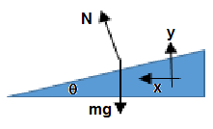
(3 puntos)
$$Ncosθ-mg=0 Nsinθ=\frac{m{ v}^{2}}{R} → N=\frac{mg}{cosθ}$$
$v=\sqrt{\frac{gRsinθ}{cosθ}}=\sqrt{9.8x400x0.325}=35.69 m/s$ A.

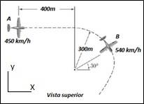
5.- Durante una competencia aérea, en un instante dado, un avión A vuela horizontalmente en línea recta a una velocidad de 450km/h, mientras queun avión B, que vuela a la misma altitud de A, describe una trayectoria circular de 300m de radio, a una velocidad de 540km/h.
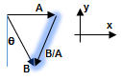
a) Dibujar el vector velocidad de B con respecto a A (${\vec{v}}_{B/A}$).
30º

b) Calcular la ${\vec{v}}_{B/A}$ expresarla en km/h

$${\vec{v}}_{B/A}={\vec{v}}_{B}-{\vec{v}}_{A}=\vec{v}$$
$$v_{x}=540sin30-450=-180 km/h$$
$$v_{y}=-540cos30-0=-468 km/h$$
$$\vec{v}=\left(-180\vec{i}-468\vec{j}\right)km/h$$

6.- El gráfico v-t que se muestra, describe el movimiento rectilíneo de una partícula a lo largo del eje x. Si se conoce que en el instante t =0, la partícula parte del origen x=0, entonces determinar la expresión del vector posición en función del tiempo para el:
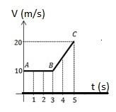
a) Tramo AB (2 puntos)
b) Tramo BC (3 puntos)

Solución:
Tramo A-B $v=10=const → 10=\frac{dx}{dt} → x=10t+C$
$$Si para t=0 x=0 → C=0 ∧ x=10t$$

Tramo B-C $a=const=\frac{20-10}{5-3}=\frac{5m}{s}=\frac{dv}{dt} → v=5t+C´$
$$Si para t=3 v=10 → 10=5\left(3\right)+C´→C´=-5 ∧ v=5t-5$$
$$\frac{dx}{dt}=v=5t-5=\frac{dx}{dt} → x=\frac{5}{2}t^{2}-5t+C´´$$
$$Si para t=3 x=30 →30=\frac{5}{2}3^{2}-5\left(3\right)+C´´ → C´´=\frac{45}{2} ∧ x=\frac{5}{2}t^{2}-5t+\frac{45}{2}$$

7.- Un golfista golpea la pelota con una velocidad inicial de 40 m/s, a un ángulo de 25° con la horizontal. Si el terreno de juego desciende con un ángulo promedio de 5°, determine:
a) el tiempo que le toma a la pelota en ir de A hasta B (3 puntos),
b) la distancia d entre el golfista y el punto B donde la pelota toca el terreno por primera vez (3 puntos)
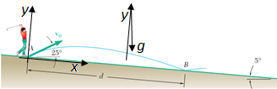
$$En caida libre a_{x}=gsin5°$$
$a_{y}=-gcos5°$

$$\begin{matrix}\frac{dv_{x}}{dt}=gsin5° \\ \frac{dv_{y}}{dt}=-gcos5°\end{matrix} → \begin{matrix}v_{x}=gsin5°t+C \\ v_{y}=-gcos5°t+C´\end{matrix}$$

$$Si para t=0 \begin{matrix}v_{x}=40cos30°=34.6 \\ v_{y}=40sin30°=20\end{matrix} → \begin{matrix}34.6=0.85\left(0\right)+C \\ 20=9.76\left(0\right)+C´\end{matrix} → \begin{matrix}C=34.6 \\ C´=20\end{matrix}$$
$$\begin{matrix}v_{x}=0.85t+34.6=\frac{dx}{dt} \\ v_{y}=-9.76t+20=\frac{dy}{dt}\end{matrix} → \begin{matrix}x=\frac{0.85}{2}t^{2}+34.6t+C´´´ \\ y=-\frac{9.76}{2}t^{2}+20t+C´´´´\end{matrix}$$

$$Si para t=0 \begin{matrix}x=0 \\ y=0\end{matrix} → \begin{matrix}C´´´=0 \\ C´´´´=0\end{matrix} → \begin{matrix}x=\frac{0.85}{2}t^{2}+34.6t \\ y=-\frac{9.76}{2}t^{2}+20t\end{matrix}$$

$$En el punto B t=t´ \begin{matrix}x=d \\ y=0\end{matrix}→ \begin{matrix}d=\frac{0.85}{2}{t´}^{2}+34.6t´ \\ 0=-\frac{9.76}{2}{t´}^{2}+20t´\end{matrix} → \begin{matrix}t´=4.1 s \\ d=149 m\end{matrix}$$

8.- Considere el sistema de la figura en la que existe fricción entre el plano (α=30°) y m1. El bloque m1 pesa 45.0 N y el bloque m2 pesa 25.0 N. Una vez que el bloque m2 se pone en movimiento hacia abajo, este desciende con rapidez constante.
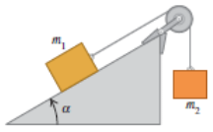
a) Elaborar el diagrama de cuerpo libre de m1 y m2 (1 punto)
b) Calcule el coeficiente de fricción cinética entre el bloque m1 y el plano inclinado. (3 puntos)
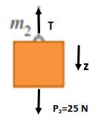
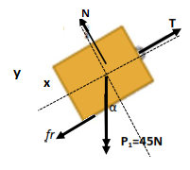

$$a_{x}=0 a_{y}=0 a_{z}=0 → T-f_{k}-45sin30=0 N-45cos30=0 25-T=0$$
$$Como f_{k}=μ_{k}N y N=45\left(0.866\right)=38.97 N → μ_{k}=\frac{T-22.5}{38.97}=\frac{25-22.5}{38.97}=0.063$$

9.- Un cuerpo que pesa 392N y que reposa sobre una superficie horizontal rugosa, durante 10 segundos es empujado con una fuerza $\vec{F}=(10t^{2}+10t)\vec{i}$. Mientras el cuerpo esté en reposo se manifiesta una fuerza resistiva entre las superficies dada por f = 30t.
a) Determine en que momento comienza a moverse desde la aplicación de la fuerza. (2 puntos)
b) Obtener la aceleración, en función del tiempo, que adquiere el cuerpo al moverse, si entre las superficies existe una fuerza resistiva constante de 50N. (2 puntos)
c) Que rapidez alcanzará el cuerpo a t = 10 s. (3 puntos)

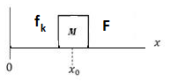
10.- A un bloque de masa 10 kg, se le aplica una fuerza F en la dirección positiva de x, de tal manera que experimenta una aceleración dada por a=2.25x²+x-1.96, donde a esta en m/s² y x está en metros, tal que x>0. El coeficiente de fricción cinética entre el bloque y la superficie es 0.20.
a) Determine la fuerza en función de la posición . (3 puntos)

$$F-f_{k}=10\left(2.25x^{2}+x-1.96\right) →$$
$$F=μ_{k}mg+22.5x^{2}+10x-19.6 →$$
$$F=0.2\left(98\right)+22.5x^{2}+10x-19.6=22.5x^{2}+10x$$

b) Determine la posición x₀ en la cual el bloque no experimenta aceleración alguna. (1 punto)

$$a=2.25x^{2}+x-1.96=0 → x=0.74 m=x_{0}$$

c) Determine el trabajo realizado por la fuerza F desde x₀ hasta una posición de x₁=2 m. (2 puntos)

$$W=\int_{0.74}^{2}{\left(22.5x^{2}+10x\right)dx}=$$
$$W=\left(\frac{22.5}{3}2^{3}+\frac{10}{2}(2^{2})\right)-\left(\frac{22.5}{3}{0.74}^{3}+\frac{10}{2}\left({0.74}^{2}\right)\right)=74.22 J$$

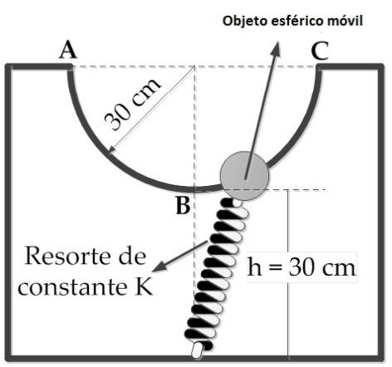
11.- Un objeto esférico que pesa 2.5 N está restringido a moverse por un alambre semicircular situado en un plano vertical, según se indica la figura. La longitud natural del resorte es de 20 cm, y de constante elástica k=50N/m y el rozamiento es despreciable. Si se suelta el objeto partiendo del reposo en la posición A, determinar la velocidad en la posición B.

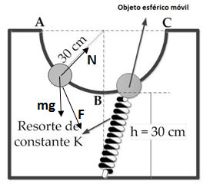

$$W_{FR}=∆K=W_{N}+W_{P}+W_{F}$$
$$W_{N}=0 W_{P}=-∆U_{P} W_{F}=-∆U_{F}$$
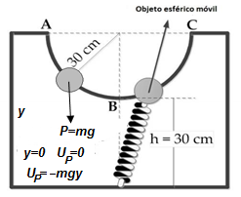
Y=0
$$W_{P}=U_{A}-U_{B}=0+mg\left(0.3\right)=\frac{2.5}{9.8}9.8\left(0.3\right)=0.75 J$$

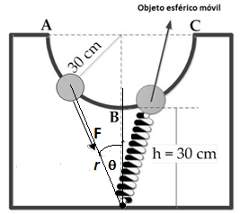

$$dU_{F}=-\vec{F}∙d\vec{r}=-(-k(r-r_{0}){\vec{e}}_{r}∙\left(dr{\vec{e}}_{r}+rdθ{\vec{e}}_{θ}\right)$$
$$dU_{F}=k\left(r-r_{0}\right)dr→\frac{dU_{F}}{dr}=k\left(r-r_{0}\right)→$$
$$U_{F}=\frac{k}{2}{\left(r-r_{0}\right)}^{2}+C$$
$$Si r=r_{0} U_{F}=0 → C=0 ∧ U_{F}=\frac{k}{2}{\left(r-r_{0}\right)}^{2}$$

$$W_{F}={U_{F}}^{A}-{U_{F}}^{B}=\frac{k}{2}{\left(r_{A}-r_{0}\right)}^{2}-\frac{k}{2}{\left(r_{B}-r_{0}\right)}^{2}$$

$$Para r_{A}=\sqrt{{0.3}^{2}+{0.6}^{2}}=0.671 m r_{B}=0.3 m r_{0}=0.2 m$$

$$W_{F}=25\left({0.471}^{2}\right)-25\left({0.1}^{2}\right)=5.29 J$$

$$∆K=\frac{1}{2}m{v_{B}}^{2} → \frac{1}{2}\frac{2.5}{9.8}{v_{B}}^{2}=0+0.75+5.29 → v_{B}=6.88 m/s$$

12.- Considerando el siguiente gráfico de Energía en función de posición X (Energía potencial U, en líneas entrecortadas y la Energía cinética K, en línea completa):
a) Encuentre la función de la energía cinética, la energía potencial y la energía mecánica total en función de la posición. (2 puntos)
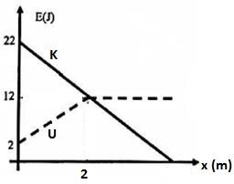
b) Realice el gráfico de la Energía mecánica en función de X (2 puntos)
c) Calcule el trabajo de las fuerzas no conservativas desde X= 0 a X= 2 m (2 punto)
$$K=-\frac{22-12}{2}x+22=-5x+22 para 0≤x≤4.4m$$

$$U=\left\{\begin{aligned}\frac{12-2}{2}x+2 0≤x≤2 \\ 12 x≥2\end{aligned}\right.$$
$$U=\left\{\begin{aligned}5x+2 0≤x≤2 \\ 12 x≥2\end{aligned}\right.$$

$$E=K+U=\left\{\begin{aligned}24 0≤x≤2 \\ -5x+34 2≤x≤4.4\end{aligned}\right.$$

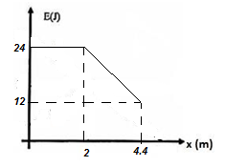
$$Entre x=0 y x=2 m E=const →W_{FNP}=0$$

$$Entre x=0 y x=4.4 m E varia→∆E=W_{FNP}$$

$$W_{FNP}=E_{4.4}-E_{2}=12-24=-12 J$$

